МУНИЦИПАЛЬНОЕ БЮДЖЕТНОЕ ДОШКОЛЬНОЕ ОБРАЗОВАТЕГЬНОЕ УЧРЕЖДЕНИЕ ДЕТСКИЙ САД №2 ГОРОДА ТУРАНА ПИЙ-ХЕМСКОГО КОЖУУНА РЕСПУБЛИКИ ТЫВА

Особенности организации дополнительного образования в ДОУ в контексте требований
ФГОС ДО

Подготовила
Воспитатель МБДОУ д/с №2
города Турана
Назарова Евгения Силовна

ТУРАН 2015
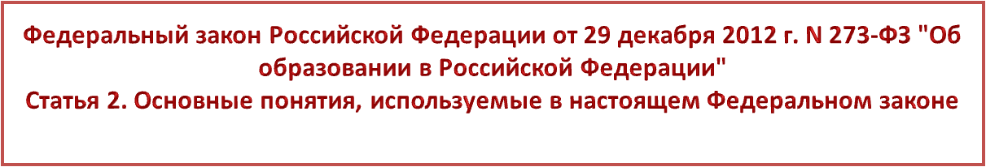

Дополнительное образование -вид образования, который направлен на всестороннее удовлетворение образовательных потребностей человека в интеллектуальном, духовно-нравственном, физическом и (или) профессиональном совершенствовании и не сопровождается повышением уровня образования.
- Дополнительное образование детей целенаправленный процесс воспитания и обучения посредством реализации дополнительных образовательных программ.
- Сам термин «дополнительное образование детей» появился в начале
90-х годов в связи с принятием Закона РФ «Об образовании»
Нормативно – правовая база ДО:
Федеральный закон Российской Федерации от 29 декабря 2012 г. N 273-ФЗ "Об образовании в Российской Федерации» ст. 2, ст.12 п.2,4, ст.14.
Федеральные государственные требования к структуре основной общеобразовательной программы дошкольного образования (рег. Минюст России от 08 февраля 2010 г. N 16299)
ПОСТАНОВЛЕНИЕ ГЛАВНОГО ГОСУДАРСТВЕННОГО САНИТАРНОГО ВРАЧА РФ ОТ 22 ИЮЛЯ 2010 Г. N 91 "ОБ УТВЕРЖДЕНИИ САНПИН 2.4.1.2660-10 «САНИТАРНО-ЭПИДЕМИОЛОГИЧЕСКИЕ ТРЕБОВАНИЯ К УСТРОЙСТВУ, СОДЕРЖАНИЮ И ОРГАНИЗАЦИИ РЕЖИМА РАБОТЫ В ДОШКОЛЬНЫХ ОРГАНИЗАЦИЯХ»

Функции образования
Основное Дополнительное
(вариативная часть обр.прогр.)
воспроизводство культуры нации развитие потенциала к
самореализации каждого
человека в этой культуре

Основные принципы организации дополнительного образования в ДОУ:
- учет возрастных особенностей детей дошкольного возраста
- соблюдение требований СанПиН
- использование здоровьесберегающих технологий

Система дополнительного образования в ДОУ

Организация | кадры | содержание
Материально  -техническое  Обеспечение | Кадровый потенциал | Программное обеспечение
Финансовое  Обеспечение | Система подготовки  и переподготовки  педагогов | Информационно- методическое  обеспечение
Доступность
образования для
разных категорий
детей

Цели дополнительного образования детей дошкольного возраста:
- включение ребенка в новую деятельность в новых условиях в новом коллективе
- создание условий для более интенсивного индивидуального развития личности дошкольника, которые не всегда обеспечивают ДОУ и семья

Комментарии к ФГОС дошкольного образования. Минобрнауки России от 28 февраля 2014 года
№08-249

Комментарии к разделу II пункта 2.5.
Реализация программы не подразумевает ограничений на оказание дополнительных платных образовательных услуг воспитанникам.
Получение воспитанниками таких услуг должно регламентироваться договорами (в соответствии с утвержденной примерной формой договора об образовании по образовательным программам дошкольного образования, приказ Минобрнауки России от 13 января 2014 г. № 8 (направлен в Минюст России на государственную регистрацию)
Поскольку дошкольное образование не является обязательным, родители (законные представители) воспитанника используют свое право на выбор формы получения ребенком образования и Организации, осуществляющей образовательную деятельность.
При этом, в случае если хотя бы один ребенок фактически остается в группе, реализация Программы в ней не прекращается, прерывается лишь получение образования воспитанником, получающим дополнительную услугу.
Поскольку дополнительное образование детей также является важным элементом развития детей, и ограничение их в его получении неконституционно, Организация не может повлиять на решение родителей о порядке посещения ребенком дошкольной группы.
В то же время, вопрос параллельного освоения Программы и дополнительных общеобразовательных программ в одной Организации должен регулироваться локальными нормативными правовыми актами такой Организации.
чаще всего детские сады выбирают следующие направления:
- художественного цикла
- обучение иностранным языкам
- обучение чтению и письму

В МБДОУ детский сад №2 города Турана реализуется дополнительное образование по трем направлениям:
1. художественно-эстетическое развитие
2. физкультурно-оздоровительное
3. социально-активизирующее
- «Школа юного пешехода»
- «Тестопластика»
- «В гостях у кляксы ваксы»
- «Художественная гимнастика»
- «Волшебная палитра»
Дополнительные программы рассматриваются и утверждаются на педагогическом совете ДОУ, реализуются во всех возрастных группах, начиная со среднего возраста.
Дополнительное образование по праву рассматривается как важнейшая составляющая образовательного пространства, социально востребовано как образование, органично сочетающее в себе воспитание, обучение и развитие личности ребенка, наиболее открыто и свободно от стандартного подхода: постоянно обновляется его содержание, методы и формы работы с детьми, возможна творческая, авторская позиция педагога. Повышается его роль в деятельности дошкольных образовательных учреждениях всех типов и видов.

